Моделирование упругой реакции пион-протонного рассеяния на установке ЭПЕКУР
Коновалова Елена Александровна
Аспирант
ФГБУ «Петербургский институт ядерной физики им. Б.П. Константинова», Отделение физики высоких энергий, Гатчина, Россия
E-mail:lenaakonovalova@gmail.com

Эксперимент «ЭПЕКУР», выполняемый коллаборацией Петербургского института ядерной физики (ПИЯФ, г. Гатчина) и Института теоретической и экспериментальной физики (ИТЭФ, г. Москва), посвящён изучению упругого πˉр-рассеяния. Целью эксперимента является поиск узких резонансов путём систематического измерения дифференциального поперечного сечения упругой пион-протонной реакции πˉр → πˉр [1,2].
Для набора статистики в эксперименте был взят достаточно «мягкий» триггер, физическими условиями которого являются срабатывание мониторного счётчика, расположенного перед мишенью, и отсутствие срабатывания антисчетчика, расположенного за ней. Таким образом, рассматривается любое взаимодействие частиц пучка с протонами мишени.
Нами проведена обработка части набранных на установке событий. Для каждого импульсного интервала пучка выполняется полное кинематическое восстановление событий. В дрейфовых камерах, расположенных в плечах установки, производится поиск прямолинейных треков отдельно в двух проекциях. Комбинация срабатываний в камерах считается трековым кандидатом, если в ней присутствуют срабатывания хотя бы трёх из четырёх плоскостей данной проекции. По аналогичной схеме выполняется поиск прямолинейных треков в пучковых пропорциональных камерах, расположенных перед мишенью. Из всех комбинаций трековых кандидатов выбирается та, у которой наблюдается наилучшее пространственное сопряжение треков пучковой и двух рассеянных частиц.
Для событий упругого рассеяния углы вылета частиц из мишени жёстко связаны между собой. Эта кинематическая корреляция и используется для отбора упругих событий в данном эксперименте.
Для обработки записанных данных и получения акспетанса установки создана среда моделирования методом Монте Карло. Рассматриваются события триггера, для которых траектория частицы и её импульс определены в первом фокусе установки. Для каждой частицы пучка случайным образом выбираются точки взаимодействия во внутреннем объеме мишени. События упругого πp-рассеяния разыгрываются равномерно по всей длине мишени и по всему фазовому объему. В каждом событии частица методом GEANT проводится до точки взаимодействия. Частица, при прохождении через объёмы установки, испытывает все реальные взаимодействия: сильное взаимодействие, многократное рассеяние, распады и ионизационные потери. В случае, если частица распалась или провзаимодействовала до выбранной точки, событие не регистрируется как в эксперименте, так и при моделировании. После проведения треков проверяется, будет ли полученное событие зарегистрировано с учетом насчитанных при реальной обработке эффективности камер и критериями отбора, используемых для реальных событий (рис.1).

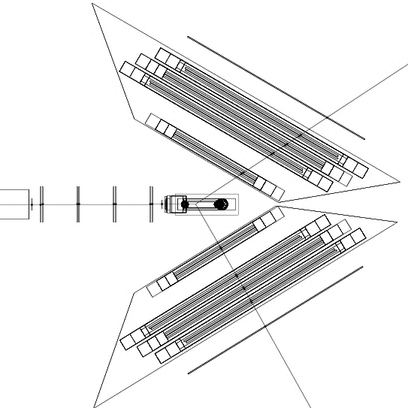
2
1
Рис.1 Пример разыгранного события в среде моделирования GEANT 3.21.
Линии 1 и 2 — траектории рассеянных пиона и протона после взаимодействия в объёме мишени.

Набор статистики и обработка уже полученных на экспериментах данных продолжается. К настоящему времени набрано порядка 3 млрд. событий. Предварительная обработка записанных данных показала, что интересующие нас события упругого пион-протонного рассеяния составляют приблизительно 1,5% от всех, записанных нами событий. Таким образом, из полученной статистики мы можем выделить порядка 44 млн. событий упругого рассеяния. Нами начата обработка данных с помощью созданной программы.

Выражаю благодарность моему научному руководителю доктору физико-математических наук А.Б. Гридневу, а также всем участникам коллаборации «ЭПЕКУР» за помощь в подготовке работы.

Литература

- Alekseev I.G. et. al. Conference-session of Russian Academy of Sciences. 2011.
- Алексеев И.Г. и др. «ЭПЕКУР»: поиск криптоэкзотического члена N₁₀ антидекуплетов барионов 1/2+ в реакциях π⁻p→π⁻p и π⁻p→KΛ. Препринт. М.: Институт теоретической и экспериментальной физики. 2005.

